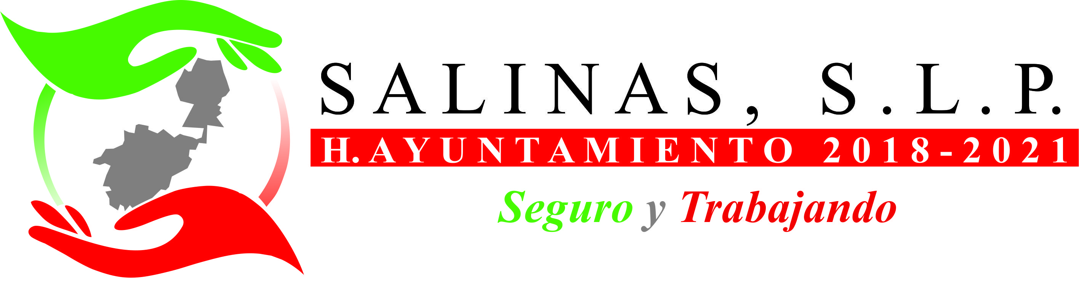
DEPENDENCIA:PRESIDENCIA MUNICIPAL
AREA o DPTO: ECOLOGIA Y MEDIO AMBIENTE
EXPEDIENTE: EMA/PM/2018
OFICIO No.
ASUNTO: TRAMITES Y SERVICIOS

Salinas, S.L.P.
A quien Corresponda:

Por medio del presente se informa que para la limpieza, recolección y traslado de residuos sólidos al relleno sanitario no se realizan trámites y el servicio que se brinda es la recolección de basura y el traslado de la misma al relleno sanitario.

A T E N T A M E N T E

________________________________
TEC. RICARDO LUNA SAUCEDO DIRECTOR DE ECOLOGIA Y MEDIO AMBIENTE

2018 “Año de Manuel José Othón”

